**РЕКОМЕНДАЦИИ ДЛЯ РОДИТЕЛЕЙ**

**ПО ОХРАНЕ ЖИЗНИ И ЗДОРОВЬЯ ДЕТЕЙ**

1.  Не отправлять одних детей в детский сад, сдавать в руки воспитателю, расписавшись в тетради приёма детей.

2.  Не поручать забирать ребёнка из детского сада несовершеннолетним членам семьи.

3.  Не оставлять детей дома в закрытых помещениях.

4.  Дети не должны оставаться одни в комнате с открытым окном, балконом.

5.  Научить детей как вести себя в случае насильственного поведения со стороны

6.Объяснить детям, что нельзя брать в руки неизвестные пакеты, коробки и другие предметы. Об этом сообщать взрослым.

7.  Хранить в недоступных местах предметы бытовой химии, лекарства, спиртные напитки, сигареты, пищевые кислоты, режущие и колющие предметы.

8.  Держать закрытыми на замок чердаки и подвалы, сливные ямы и [канализационные](https://pandia.ru/text/category/vodosnabzhenie_i_kanalizatciya/) люки.

9.  Не поручать детям присмотр за газовыми плитами, электрическими приборами.

10.  Уходя из дома, прятать в недоступные для детей места спички.

11.  Научить детей различать дорожные знаки, соблюдать правила поведения на улице.

12.  Не оставлять детей одних у [водоёма](https://pandia.ru/text/category/vodoem/).

13.  Объяснить ребенку, что он должен сказать «нет» другим детям, подросткам, которые пытаются втянуть его в опасную ситуацию (забраться в чужой сад, огород, дом, поиграть у проезжей части, железнодорожного полотна).

**РЕКОМЕНДАЦИИ ДЛЯ РОДИТЕЛЕЙ**

**ПО ПРАВИЛАМ ПОВЕДЕНИЯ НА ДОРОГЕ**

НАХОДЯСЬ НА ДОРОГЕ С РЕБЕНКОМ

1. На проезжей части не спешите, переходите дорогу размеренным шагом. Иначе вы научите ребенка спешить там, где надо наблюдать и обеспечить безопасность.

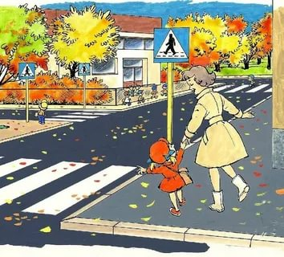

2.  Выходя на проезжую часть, прекращайте разговаривать: ребенок должен привыкать, что при переходе дороги разговоры излишни.

3.  Никогда не переходите дорогу наискось: подчеркивайте и показывайте ребенку всякий раз, что идти следует строго поперек дороги.

4.  Никогда не переходите дорогу на красный или желтый сигнал светофора. Если ребенок это сделал с вами, он тем более это сделает без вас.

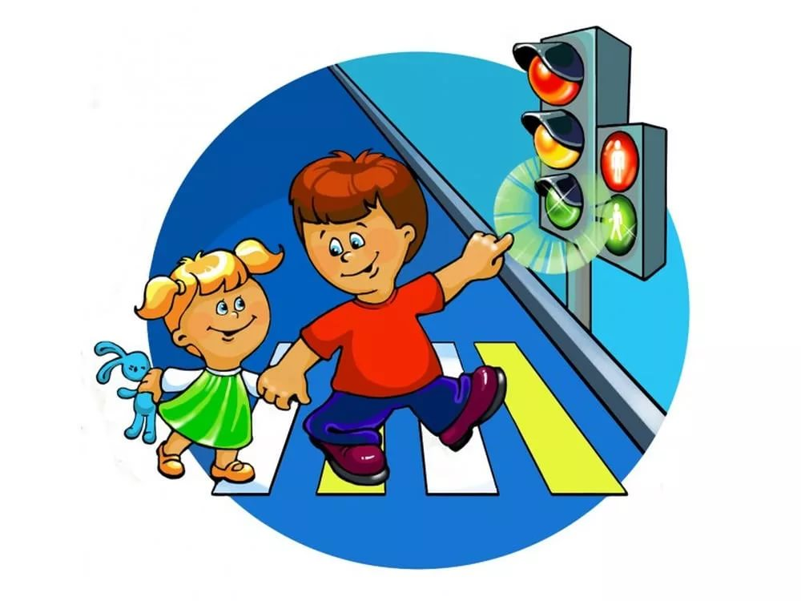

5.  Переходите дорогу только на пешеходных переходах или на перекрестках по линии тротуаров: если вы приучите ребенка переходить, где придется, никакая школа не будет в силах переучить.

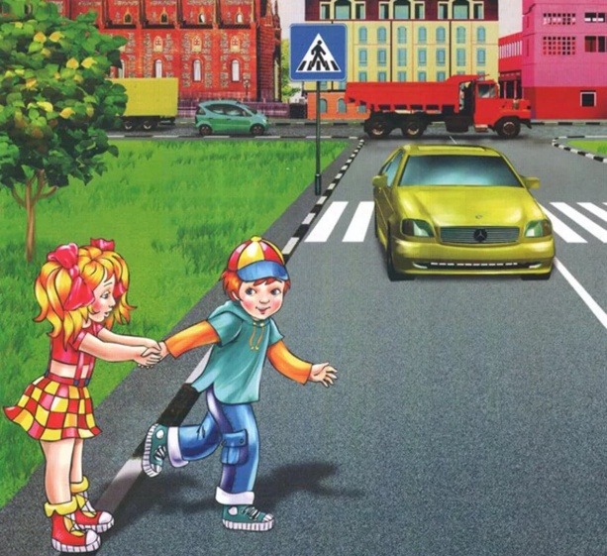 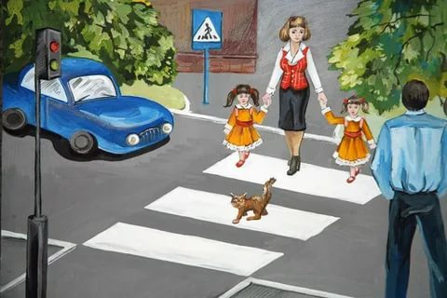

6.  Из автобуса всегда выходите первыми, впереди ребенка. В противном случае ребенок может упасть или побежать на проезжую часть дороги.

7.  Привлекайте ребенка к участию в ваших наблюдениях обстановки на дорогах. Показывайте ему те машины, которых надо остерегаться, которые готовятся поворачивать, едут с большой скоростью, которые вы заметили издали.

8.  Подчеркивайте свои движения, находясь с ребенком: поворот головы для осмотра дороги, остановку для пропуска машин, - если ребенок заметит, значит, он обучается на вашем примере.

9.  Не выходите с ребенком из-за машины или из-за кустов, не осмотрев предварительно дорогу - это типичная ошибка и надо, чтобы дети ее не повторяли.

10.  Не посылайте ребенка переходить или перебегать дорогу впереди вас, этим вы обучите его идти через дорогу, не глядя по сторонам.

УЧИТЕ РЕБЕНКА СМОТРЕТЬ

У ребенка должен быть выработан твердый навык: прежде чем сделать первый шаг с тротуара, он должен поворачивать голову и осматривать дорогу в обоих направлениях. Это должно быть доведено до автоматизма.

УЧИТЕ РЕБЕНКА ЗАМЕЧАТЬ МАШИНЫ

1.  Иногда ребенок не замечает машину или мотоцикл издалека. Научите его всматриваться вдаль и быстро замечать машину, транспортные средства. Учите ребенка оценивать скорость и направления будущего движения транспорта.

2.  Наблюдая за приближающимися машинам, ведите с ребенком счет времени, которое потребуется машине, чтобы проехать мимо вас. Научившись считать секунды, наблюдая за машиной, ребенок научится правильно определять скорость и предвидеть движение машины.

3.  Научите ребенка определять, какая машина едет прямо, какая готовиться к повороту, используя указатели поворотов. Но при этом придерживайтесь правила: перед тем, как действовать самому, убедитесь в том, что водитель приступил к маневру, о котором он известил.

УЧИТЕ РЕБЕНКА ВИДЕТЬ СКРЫТУЮ ОПАСНОСТЬ

1.  Неоднократно показывайте ребенку с тротуара стоящий грузовик или легковую машину и внезапно выезжающую из-за него машину.

2.  Обращайте внимание детей на кусты, деревья, заборы, из-за которых

внезапно появляется машина, особенно на том маршруте, которым ребенок пользуется ежедневно.

3.  Убедите ребенка в том, что любой предмет, мешающий обзору дороги должен восприниматься как сигнал опасности.

**Родители прежде всего отвечают за безопасность своих детей и самое простое, что вы можете сделать - это быть хорошим примером для подражания. Берегите себя и ребёнка!**

**Экспресс-тест для родителей**

Цель: Определить уровень знаний, умений по правилам дорожного движения, передаваемых родителями детям.

Необходимо выбрать наиболее предпочтительное решение из двух вариантов; А и В:

1.

А – Ребенок должен знать службы экстренной помощи при ДТП.

Б – Ребенку это не нужно, с ним всегда взрослый.

2.

А – Необходимы беседы родителей о том, что [*играть*](http://da.zzima.com/) на дороге опасно.

Б – Правилам дорожного движения должны обучать в детском саду.

3.

А – Нельзя оставлять детей без присмотра в машинах.

Б – Нужно доверять детям, приучать к самостоятельности.

4.

А – необходимо знакомить детей с различными произведениями литературы, в которых изложены дорожные ситуации.

Б – Дети смотрят в основном телевизионные передачи, и сами черпают знания о ПДД.

Ключ к тесту:

Если предпочтение отдается варианту:

А – вы сообщаете ребенку определенные знания, умения о выполнении правил дорожного движения.

Б - вы не осознаете своей роли в предупреждении дорожно-транспортных происшествий с вашими детьми.

**Материал подготовила заместитель заведующего по воспитательной и методической работе Л.А.Шувакина**